回思明区升初中网上信息登记操作指南（微信端）

**第一步：关注“厦门i教育”微信公众号并注册账号**

微信关注“厦门i教育”公众号（微信号：xm_ijy），进入公众号，点击“i教育”之后右上角有个“去登录”的按钮，先进行账号绑定。

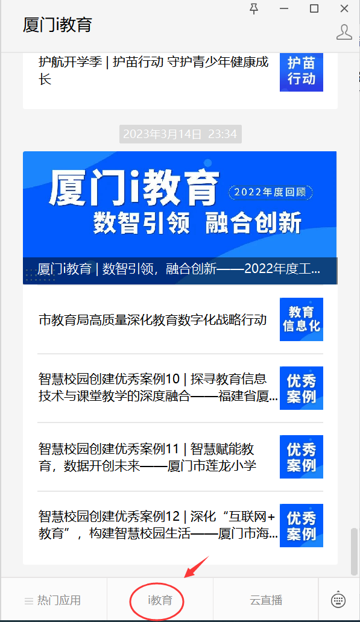 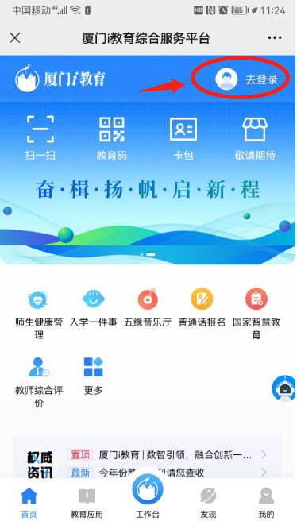

如有“i厦门”的账号可直接点击下方的按钮进行登录，如果没有账号，在【登录】按钮左下方点击【注册】→选择市民用户→公安实名认证，然后再进行登录。登录之后直接在页面找到【入学一件事】，进行下一步操作。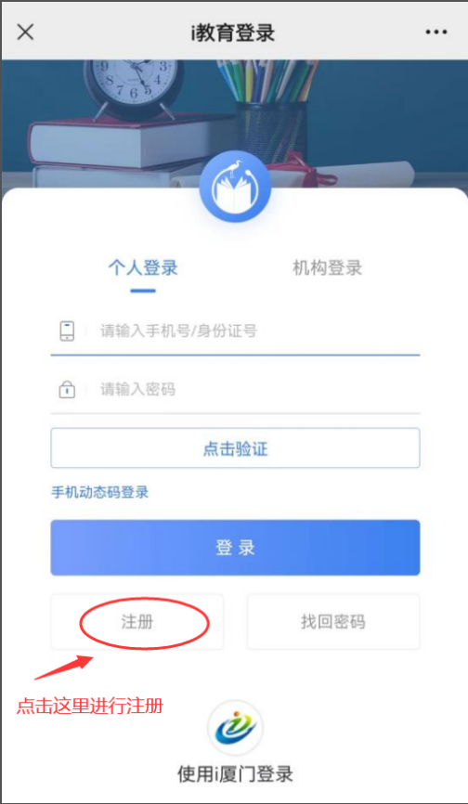 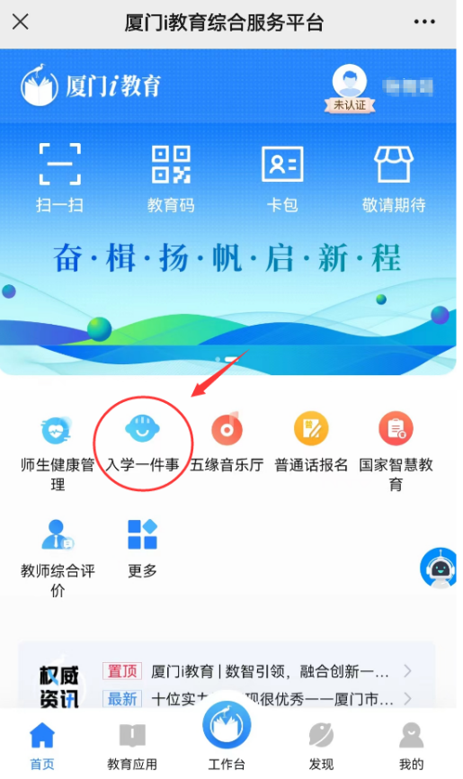

若已经绑定账号了，可以直接在【热门应用】进入【入学一件事】，找到【初中一年级】→【回户籍地升初中】

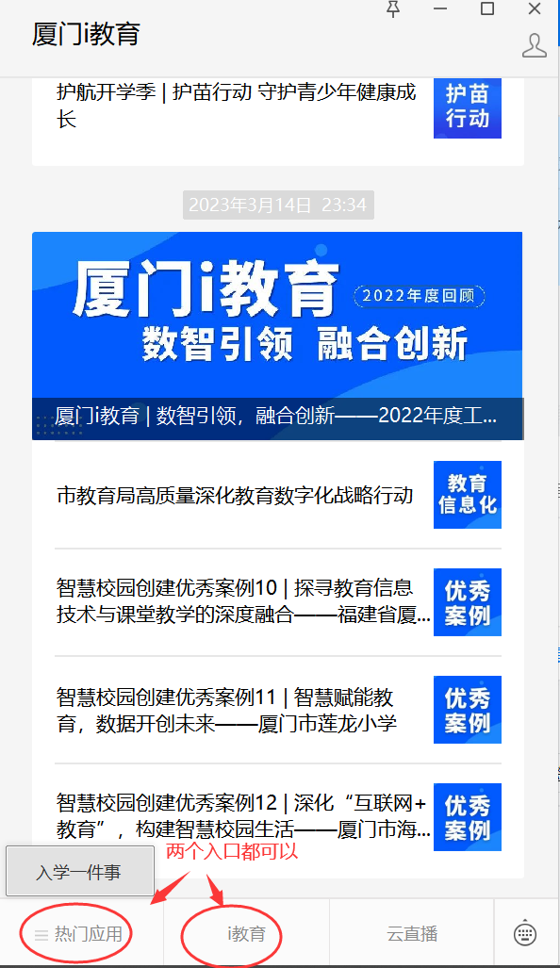 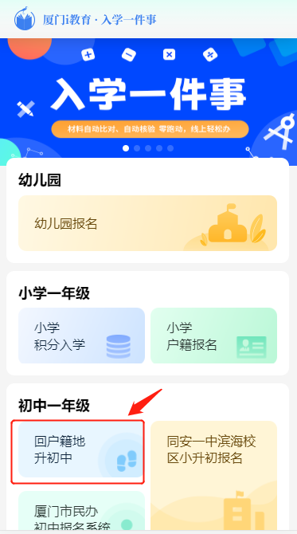

**第二步：进入回思明区升初中系统**

点击“我要报名”进入之后再选择“思明区”。注意选择正确的区填报。

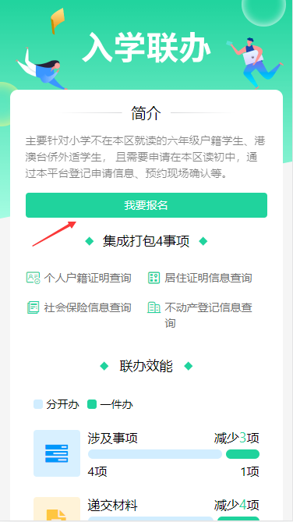 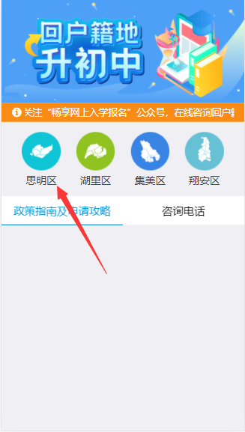

**第三步：信息填写**

**1.**进入回思明区升学申请信息填写界面，可以看到“本区户籍适龄儿童”“港澳适龄儿童”“台湾适龄儿童”“华侨、外籍适龄儿童”四类户籍类型。选择对应的户籍类型进入并填写相关信息。

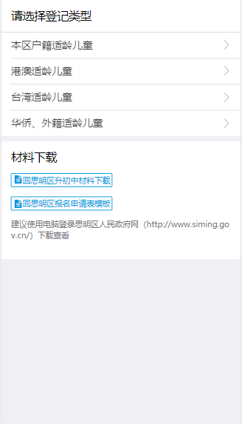

2.内容填写。主要填写学生基本信息、受教育情况、监护人信息、两一致情况、房产信息、申请理由。

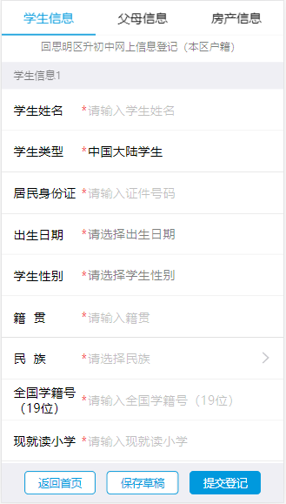

3.如果申请回户籍地的学生信息不止一个，可以点击“新增一条多孩信息”，添加一个学生的基本信息和受教育情况。特别提醒：华侨、外籍适龄儿童需要选择国籍。

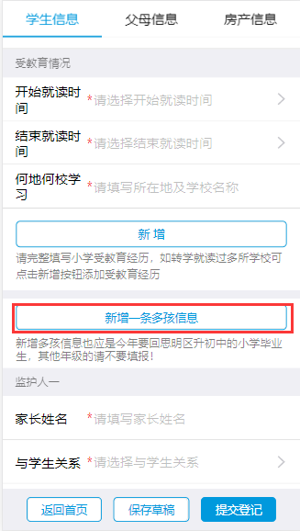

4.两一致情况填写：家长根据自己实际情况填写是否符合“两一致”情况。

注：“两一致”，即学生与父亲（母亲）户口一致，父母房产与户口所在地一致。

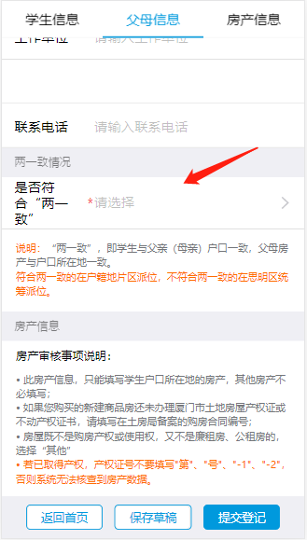

1. 房屋与户籍情况根据实际情况选择：学生父母购房、学生（外）祖父母购房、公租房、廉租房、集体户、寄挂户、其他（自建房或有使用权无产权的请选择）、无购房，对应上传产权证、租赁合同等相关证明材料。
2. “在校生证明”根据材料中的《回思明区升初中报名须知》要求下载附件中的模板填写完整之后进行上传，若是港澳台侨外则需上传“港澳台侨外通行证”等材料。

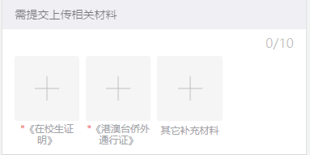

**温馨提示：**若已取得产权，产权证号直接写产权证号的数字，不要填写“第”、“号”、“-1”、“-2”，否则系统无法核查到房产数据;

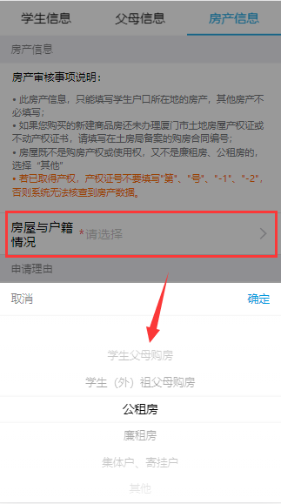 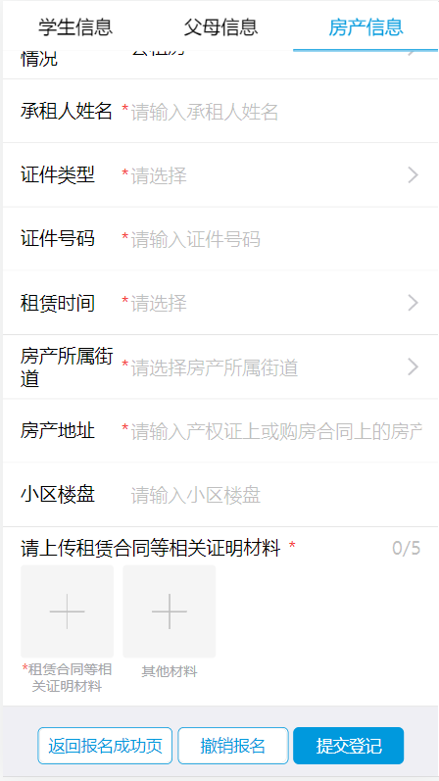 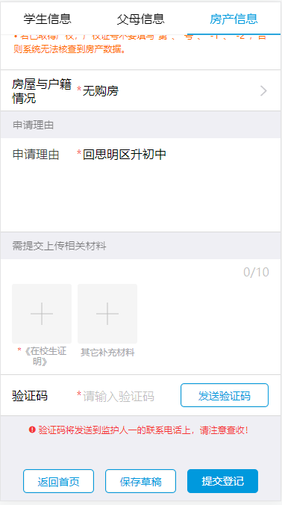

6.填写完信息，检查信息填写无误后，点击发送验证码。输入监护人一手机收到的验证码，提交登记。（注：若信息填写未完整，暂时无法提交登记，可选择先保存草稿，等信息填写完整后再提交登记。）

提交成功后的页面会有提示现场报名时间及方式，请认真阅读。

7.“申请修改”如果发现信息填写错误，点击下方的“修改登记信息”进行修改。**修改完后务必重新“提交登记”。**

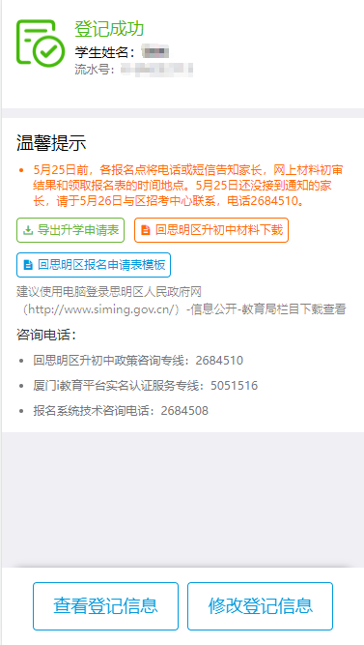 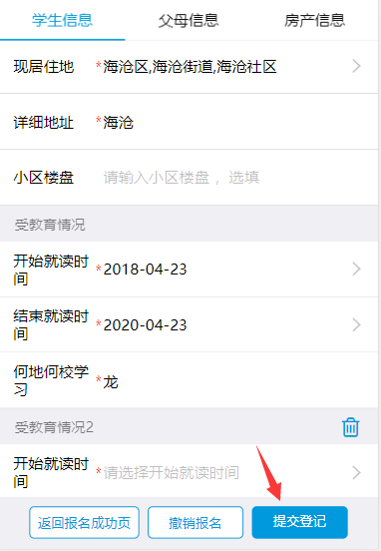

* **常见问题：**

**1、家长想回户籍所在地参加小升初派位需要在哪里进行申请？**

要办理回思明区升初中，首先需在厦门i教育网站上注册账号，进行“公安实名认证”。注意：网上录入的监护人一联系电话，将作为与学生监护人的重要联系方式，需能接收短信并随时保持畅通。  
**2、回思明区升初中网上信息登记是什么时候？**

回思明区升初中网上信息登记的开放时间为5月18日至5月24日，开放期间可登录厦门i教育首页 → 入学一件事→初中一年级→回户籍地升初中进入，进行回思明区升初中的网上信息登记，同时也可在回思明区升初中的界面中，查看《回思明区升初中信息登记指南》。  
**3、网上填写了信息，还需要提交学生个人材料吗？**

回思明区升初中信息登记时录入的所有信息，在现场报名时会导出做为学生的《初招报名表》。此表为学生的个人档案，将永久保存。因此请完整准确录入信息登记页面中的所有栏目！

现场报名时，要提交《须知》中规定的所有材料。  
**4、家长怎样确认是否完成信息登记？**

完成学生信息录入后，点击确认提交，完成回思明区升初中信息登记成功后，注册电话会收到提交成功的确认短信，界面也会显示登记成功。  
**5、提交报名后发现信息填错了，怎么办？**

若登记成功后，发现学生信息录入有误，需要修改的，可以点修改登记信息，重新确认提交。  
**6、家长在网上登记成功之后还需要做什么？**

按界面通知耐心等待，5月25日前，各报名点会电话通知家长现场报名的具体时间和地点，请务必注意接听。若5月25日还没接到通知的家长，请于5月26日与区招考中心联系，电话2684510。